Барокко -(1600-1750гг.)- («причудливый», «вычурный»), художественный стиль, преобладавший с конца 16 до середины 18 века в искусстве Европы. Стиль зародился в Италии и распространился в других странах.
Стиль барокко призван прославлять могущество власти, знати и церкви, но вместе с тем он выразил прогрессивные идеи о сложности мироздания, безграничности и многообразии мира, его изменчивости. Человек в искусстве барокко воспринимается как часть мира, как сложная личность, переживающая драматические конфликты.
Живопись. Основные черты барокко в живописи: пышность, аристократичность и незаурядность сюжетов, броская цветовая гамма, динамичность (люди в движении, а не просто сидят). Основные художники эпохи барокко: Караваджо, Рембрандт, Рубенс.
В живописи преобладали монументальные декоративные композиции на религиозные или мифологические темы, парадные портреты, предназначенные для украшения интерьеров.
Караваджо. Призвание апостола Матфея. Рембрандт. Возвращение блудного сына
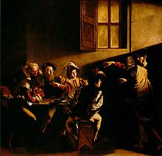
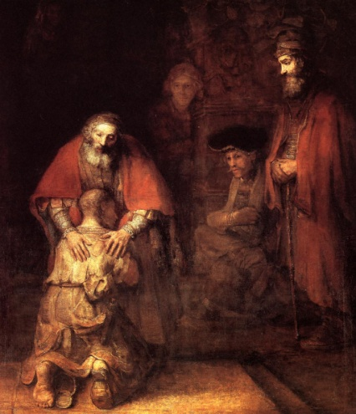

Музыка
Характерные черты: торжественность, динамичность, жизнеутверждающий характер Музыка усложняется, появляются новые жанры. Композиторы эпохи барокко работали в различных музыкальных жанрах.
Опера, появившаяся в период позднего ренессанса, стала одной из главных барочных музыкальных форм. Жанр оратории достиг пика своего развития в работах И. С. Баха. Такие формы духовной музыки, как месса, стали менее популярны, развились такие виртуозные формы сочинения, как токкаты и фуги.
Основным музыкальным инструментом барокко стал орган в духовной и камерной светской музыке. Так же широкое распространение получили клавесин, щипковые и смычковые струнные (скрипка, виолончель, контрабас), флейты, кларнет, гобой, фагот.
Музыка сочиняется в основном в полифоническом складе. Полифония -склад многоголосной музыки, характеризуемый одновременным звучанием, развитием и взаимодействием нескольких равноправных мелодий (голосов). Противоположными полифонии складами являются гомофония, иногда также называемая «гомофонно-гармоническим складом», который вытеснит полифонию в эпоху классицизма.
Основные композиторы эпохи барокко - Бах, Альбинони, Вивальди.
Архитектура. Характерные черты: симметрия в стиле, простор, пространственный размах, массивность, парадность, торжественность, пышность, динамичность, текучесть сложных, обычно криволинейных форм (полуокружность, прямоугольник, овал), золочение архитектурного декора, стремление к величию и пышности .
Часто встречаются развернутые масштабные колоннады, пилястры, изобилие скульптуры на фасадах и в интерьерах. Купола приобретают сложные формы, часто они многоярусны, как у собора Св. Петра в Риме.
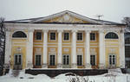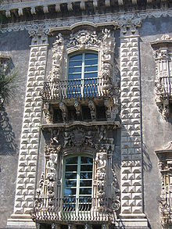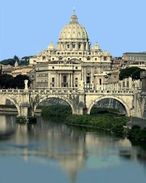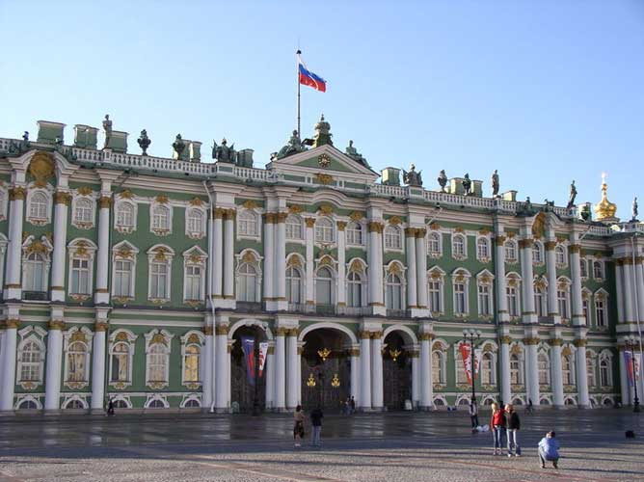
Колонны Пилястры Собор св. Петра в Риме Зимний дворец (Эрмитаж)С.-Петербург
Характерные детали барокко — теламон (атлант), кариатида (скульптурное изображение женской фигуры, которое служит опорой балки в здании), маскарон (вид скульптурного украшения здания в форме головы человека или животного), обилие декоративных барельефов (выпуклое изображение отдельных человеческих фигур; целых групп или каких-либо предметов.), очень много лепнины. Окна: полуциркульные и прямоугольные.
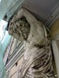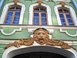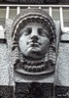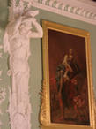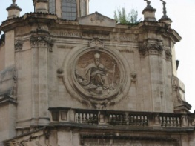
теламон маскарон маскарон кариатид барельеф
Архитектор эпохи барокко - Варфоломей Растрелли (Зимний дворец в Санкт-Петербурге)
Скульптура в отличие от предшествующей эпохи Ренессанса имеет динамичность. Сравните 2 скульптуры: эпохи Ренессанса и эпохи Барокко.
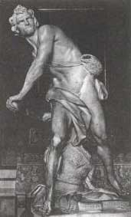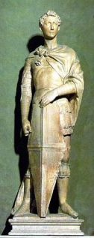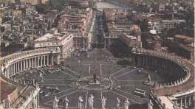

Лоренцо Бернини Давид, 1623. Донателло Святой Георгий Лоренио Бернини. Площадь Святого Петра. 1657-1663 гг.
1415-1417

Лоренцо Бернини (1598-1680)
Трудно найти мастера, обладавшего столь мощным дарованием, как Лоренцо Бернини. Подобно великим творцам эпохи Возрождения, он в равной степени проявил себя и в скульптуре, и в архитектуре.
Бернини родился в Неаполе в семье художника и скульптора. В двадцать пять лет он был уже знаменит и с этого времени работал главным образом в Риме.
Первой зрелой скульптурной работой Бернини стал "Давид" (1623 г.). Согласно Библии, юноша пастух Давид (будущий царь Иудеи) победил в поединке великана Голиафа, сильнейшего воина армии филистимлян - народа, воевавшего с иудеями. В эпоху Возрождения Микеланджело и Донателло создали скульптурные образы этого библейского героя, которые считались идеальными. В отличие от своих предшественников Бернини показал сам поединок Давида с Голиафом, а не подготовку к нему и не его финал. Давид резко разворачивается, чтобы метнуть камень из пращи в голову противника. Ноги широко расставлены, лицо отражает мрачный азарт битвы: брови сдвинуты, нервно закушена нижняя губа, на лбу пролегли глубокие складки.
В произведениях Лоренцо Бернини много черт, неизвестных эпохе Возрождения. Скульптор показывал не состояние героев, а действие, из которого выхвачено краткое мгновение. Силуэты фигур усложнились, в XVI столетии Микеланджело стремился сохранить природную фактуру мрамора, порой оставлял большие участки необработанными. Бернини шлифовал камень, заставляя его играть множеством бликов. Он передавал тончайшие нюансы: фактуру ткани, блеск глаз, чувственное обаяние человеческого тела.
Лоренцо Бернини выполнял работы для собора Святого Петра с 1624 г. до конца жизни. Он создал монументальные статуи святых и папские надгробия, возвёл кафедру в главном алтаре и киворий (надстройку) над могилой Святого Петра - удивительный пример единства скульптуры и архитектуры. Но самое замечательное творение мастера - площадь перед собором (1657-1663 гг.). Общие очертания ансамбля имеют скрытое сходство с ключом, напоминая об известных словах Христа, обращённых к апостолу Петру: "И дам тебе ключи Царства Небесного". Характерный для барокко эффект "затягивания" в глубину архитектурного пространства чувствуется здесь с особенной силой. Колоннады, как огромные руки, охватывают человека и увлекают к собору. Его фасад естественно и гармонично сочетается с площадью.
Главная тема в творчестве Бернини - размышления о жизни и чувствах человека, вот почему его так сильно привлекал жанр скульптурного портрета. Прежде чем начать работать, мастер долго наблюдал за моделью и делал большое число за рисовок. Следя за поведением героев в различных ситуациях, он пытался поймать момент, когда сущность их характеров и внутренний мир открывались наиболее ярко. Это "остановленное мгновение" он запечатлевал в камне.
Обобщение:
Барокко - художественный стиль, преобладавший с конца 16 до середины 18 века в искусстве Европы. Эпохе Барокко характерна парадность, торжественность, пышность, динамичность, жизнеутверждающий характер. Стиль барокко призван прославлять могущество власти, знати и церкви, но вместе с тем он выразил прогрессивные идеи о сложности мироздания, безграничности и многообразии мира, его изменчивости. Человек в искусстве барокко воспринимается как часть мира, как сложная личность, переживающая драматические конфликты.

